Консультация для воспитателей

«Теневой театр в детском саду как средство развития творческих способностей детей»

Воспитатель МБДОУ «ЦРР- детский сад №50» Деревенских А.А.

«Театр – это волшебный мир.
Он дает уроки красоты, морали
и нравственности.
А чем они богаче, тем успешнее
идет развитие духовного мира
детей…»
(Б. М. Теплов)

Театр теней – это удивительный и зрелищный вид театрального искусства, зародившийся в Азии свыше 1700 лет назад. Родиной теневого театра считается Китай.
Этот театр основан на использовании плоских фигур - кукол, которые находятся между источником света и экраном или накладываются на него.
Теневой театр является легкодоступным видом деятельности, которая помогает решить проблемы в художественном и нравственном воспитании, самостоятельности, инициативности дошкольников. Многие прославленные педагоги говорили о театре как о средстве нравственного воспитания и развития творческих способностей ребенка.
Как организовать теневой театр в группе детского сада?
Самое главное для педагога, это иметь огромное желание!
Все необходимое для показа подготовить несложно. Для представления понадобится плоский экран, источник света и теневые плоские фигуры. Фигуры на экране могут уменьшаться и увеличиваться в размерах.
Чем дальше силуэт находится от экрана, тем тень будет больше, но выглядеть она будет менее отчетливо. Если же силуэт приблизить к экрану, то тень уменьшится в размерах и станет более отчетлива.

Для начала надо сделать экран. Экран можно сделать из картонной коробки большого размера, вырезать экран, приклеить кальку или белую простынь нужного размера. Неровностей на поверхности не должно быть, от этого зависит, насколько четкими будут выходить тени.
Следует по сюжету сказки оформить интерьер. Если действие происходит в лесу, можно вырезать силуэты веток или деревьев и приклеить их к раме с внутренней стороны.
Очень важный момент для теневого театра - установка света. Свет должен падать сзади или сверху, а лампу следует направлять на экран.
Силуэты должны находиться между источником света и экраном. Между источником света и экраном могут располагаться и играть куклы, вырезанные из бумаги, руки, фигурки пальчикового театра. Силуэтные картинки или силуэты могут быть сделаны из любого материала: обыкновенной бумаги, картона, из кожи, из дерева, из фанеры,
Персонажи и декорации можно нарисовать самим или купить в магазине. Хотя есть и другие варианты, к примеру, готовые шаблоны можно найти в Интернете.
Фигурки для теневого театра сделать очень просто. По рисунку вырезать из тонкого картона силуэты и прикрепить к ним деревянную или пластмассовую трубочку.
Для создания театра теней понадобится не сложный набор материалов и инструментов.
В начале работы вам пригодится набор бумаги, картона, карандаши, ножницы, клей. При помощи этого набора можно вырезать сказочных героев, всевозможных зверушек, дома, деревья и так далее.
Подбор картинок очень важен, желательно, чтобы все персонажи одной сказки были выполнены в едином стиле.
Условность театра близка дошкольникам, они привыкли к ней в своих играх. Именно поэтому дети так позитивно включаются в магию происходящего на экране: отвечают на вопросы персонажей и помогают им,
предупреждают об опасности. Необычность зрелища захватывает их и переносит в мир волшебной сказки.
Театрализованная деятельность приносит детям радость и непередаваемый восторг.
По моему мнению, проведение подобной работы повышает самооценку детей дошкольного возраста, учит их умению слушать и слышать, сплачивает детских коллектив, учит относиться друг к другу уважительно и терпимо.
В детском саду очень редко используют театр теней, более того, в этом направлении очень мало литературы. Начиная работу по данной теме, я изучила литературу, задачи, средства и методы работы, а также историю возникновения теневого театра.
Данный вид театрализованной деятельности очень актуален. Принимая участие в спектаклях и их подготовке развиваются творческие способности ребенка, а также помогает тем ребятам у кого имеются трудности в общении, развивает мелкую моторику пальцев.
Дети очень любят заниматься сочинительством, здесь они могут быть и кукловодами, что дает им прекрасную возможность проявить себя сказочниками. Более того театр теней является хорошей профилактикой страха темноты у детей.
Театр теней развивает воображение ребёнка и учит креативно мыслить. В отличие от «готовой» игрушки, это силуэты, но ребенок дорисовывает и придумывает в своей голове элементы, которые не показаны, это подталкивает ребенка к такому мыслительному процессу.
Теневой театр развивает речь ребенка. В отличие от «готовой» игрушки и из-за особой атмосферы театра и представления, теневой театр подразумевает, что ребенок будет ставить спектакль и говорить вслух от лица персонажей. Тут важно быть его зрителем. Пусть он не стесняется придумывать и рассказывать историю. Поддерживайте рассказ ребенка вопросами и восхищениями.
Теневой театр успокаивает малышей перед сном, потому что игра происходит в темноте и в спокойном темпо-ритме.
Театр теней зарождает в ребенке мысль, что можно создать своими руками всё что захочешь, любую игрушку, а не просто взять и купить её. У ребенка появляется интерес к ремеслу, к самоделкам, к творчеству и созиданию.
И удовольствия он принесет гораздо больше любой покупной, объемной и дорогой игрушки.
Театр теней помогает победить детский страх темноты, так как ассоциативный ряд «монстра под кроватью» и «страшных существ во мраке комнаты» перекрывается торжественностью спектакля, чудом в темноте.
Теневой театр - это и настольная игра, с виду какие-то картонки и бумажки, но если освоить, то там внутри целый мир и масса впечатлений и эмоций.
Роль педагога в организации и проведении теневого спектакля велика. Важно организовать предварительную работу с детьми - интересную, совместную деятельность, используя индивидуальный подход к каждому ребенку.
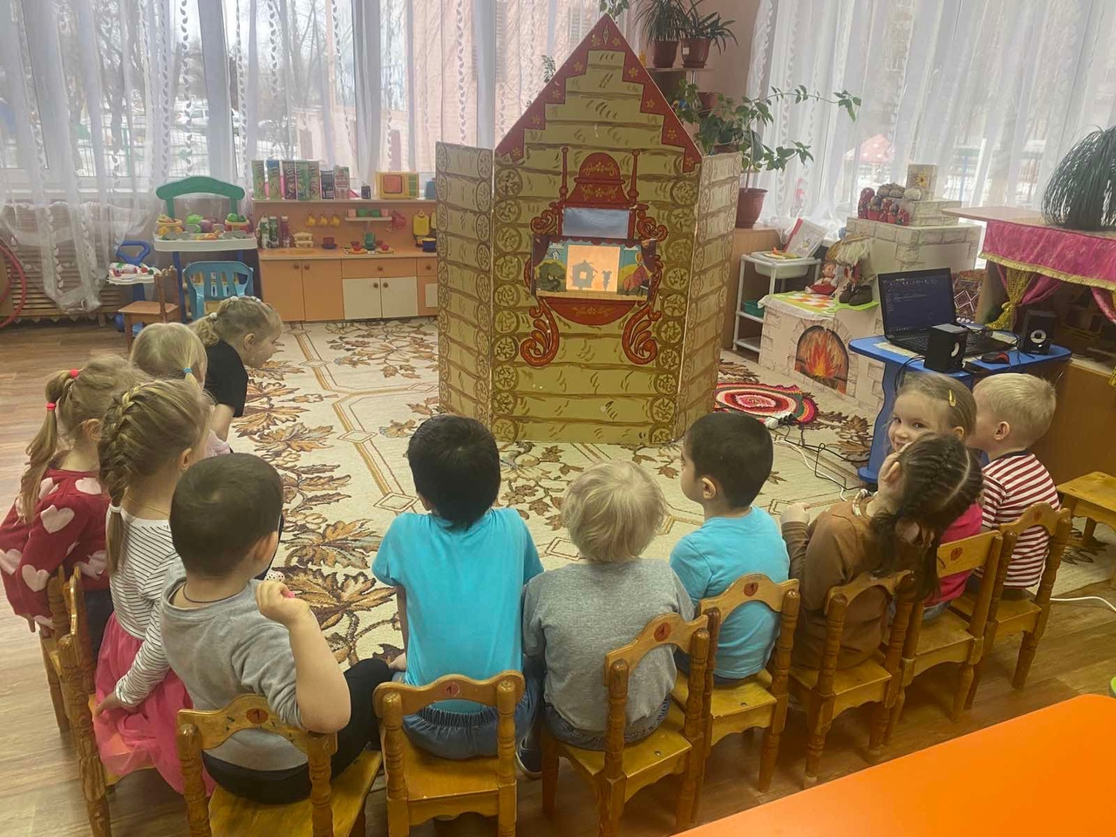

Сценарий
теневого театра - сказки «Три поросёнка»

Воспитатель МБДОУ «ЦРР- детский сад №50» Деревенских А.А

Реквизит:
- Ширма с картинкой леса
- Шаблоны: 3 домика, фигурки поросят и волка
- Ноутбук с колонками и музыка на флешкарте
Воспитатели: Здравствуйте, дорогие дети и взрослые.
Ребята, а вы загадки умеете отгадывать? ( загадывает загадки).
Между веток на сосне, Я живу в своем…( дупле.)
Что за чудо этот дом? Этажей и окон в нем - сосчитать не сможем мы, а живут в нем муравьи. (муравейник)
Воспитатель: Дети, о чем эти загадки? О жилищах зверей. У птички. Белки. Муравья есть свой домик. У медведя - берлога, у лисы - нора и т.д. (ответы детей.)
У человека тоже есть дом. Как вы думаете , для чего человеку нужен дом? (ответы детей) Дом - это место где человека любят. Ждут, заботятся о нем.
Сегодня вашему вниманию предлагаю сказку. Приглашаю вас в лес, где живут наши герои.
(Под музыку появляются поросята)
Воспитатель: Живут в лесу три брата поросенка:
- Младший брат
(Выбегает Ниф-Ниф)
Я – Ниф-Ниф!
- Средний брат
(Выбегает Нуф-Нуф)
Я – Нуф-Нуф!
Старший брат
(Выбегает Наф-Наф)
Я – Наф-Наф!
Все лето поросята бегали, прыгали, веселились и пели песни.

(Поросята танцуют под песню «Про лето»)

(Затем музыка меняется на «Ветер» и «Осеннюю». Вокруг летаю листья)

Воспитатель: Подул холодный ветер, наступила осень.

Наф-Наф : Скоро зима. Нужно поскорее строить дом.

Ниф- Ниф и Нуф-Нуф решили что еще рано, можно еще ирать и веселится.

И только когда похолодало и лужи стали покрываться тонкой корочкой льда, поросята принялись за дело.

(Поросята имитируют постройку домов)

Воспитатель: Ниф-Ниф решил построить дом из соломы.

(Ставит перед собой соломенный дом и говорит:
Ниф-Ниф:
Хоть весь мир ты обойдешь,
Обойдешь, обойдешь.
Лучше дома –
Не найдешь, не найдешь)

Нуф-Нуф построил себе дом из прутьев.

(Ставит перед собой дом из прутьев и говорит слова:
Нуф-Нуф:
Я построил
Новый дом, новый дом.
Мне не страшен – дождь и гром,
Дождь и гром, дождь и гром)

А Наф-Наф – все еще строит каменный дом.

Наф-Наф выходит и говорит слова:

Наф-Наф:
Я, конечно, всех умней,
Всех умней, всех умней.
Дом построил
Из камней, из камней)

(Поросята поют вместе песню «Нам не страшен серый волк»:

Ниф-Ниф, Нуф-Нуф, Наф-Наф:

Нам не страшен Серый волк,
Серый волк, Серый волк.
Где ты ходишь,
Глупый волк,
Страшный Серый волк?)

(После песни остается только Ниф-Ниф с домиком, остальные уходят)

Воспитатель: Поросята так шумели, что разбудили злого и голодного волка.

(Появляется волк под тревожную музыку)

Волк: Я - голодный Серый волк. Я в поросятах знаю толк. Р-р-р-р!

(Волк стучится в домик Ниф-Нифа)

Волк: Открывай дверь! А то, как дуну, разлетится дом на соломинки!

Ниф-Ниф: Не открою!

Воспитатель: Волк дует на домик Ниф-Нифа- ФУ-у-у-у-у-у…. Домик из соломы разлетается и падает

Ниф-Ниф убегает от волка к Нуф-Нуфу

(Появляется Нуф-Нуф со своим домиком)

Ниф-Ниф: Нуф-Нуф, пусти меня к себе, за мной волк гонится!

Нуф-Нуф: Заходи быстрее!

Волк (стучится в домик к Нуф- Нуфу): Откройте дверь!

Ниф-Ниф и Нуф-Нуф кричат вместе: Не откроем!

Волк: Открывайте дверь! А то, как дуну, разлетится дом на веточки!

Воспитатель: Волк дует на домик Нуф-Нуфа - ФУ-у-у-у-у-у…

Домик Нуф-Нуфа разлетается на веточки, и рушится и поросята убегают от волка к домику Наф-Нафа

Появляется Наф-Наф со своим домиком

Ниф-Ниф и Нуф-Нуф вместе закричали: Наф-Наф, пусти нас к себе. За нами волк гонится!
Наф- наф пустил братьев в свой каменный дом. Поросята были очень напуганы, хвостики их дрожали.
Наф- Наф говорит: Вам нечего бояться в моем каменном доме, волк никогда не сможет войти в эту дверь.

Волк (стучится): Откройте дверь!

Ниф-Ниф, Нуф-Нуф, Наф-Наф кричат вместе: Не откроем!

Волк: Открывайте дверь! А то, как дуну, разлетится дом на кирпичики!

Воспитатель: Дул-дул волк на домик, но ничего у него не вышло. Дом устоял.
Тогда волк залез в дом через трубу. Но угодил прямо в котёл с кипятком, ошпарил себе хвост, вылетел опять через трубу и убежал в лес, и больше никогда не появлялся.

(Поросята поют песню «Нам не страшен серый волк»)

Ниф-Ниф, Нуф-Нуф, Наф-Наф:

Нам не страшен Серый волк,
Серый волк, Серый волк.
Есть у нас – хороший дом,
Светлый дом, крепкий дом.
В доме каменном втроем
Вместе дружно заживем!

Воспитатель: И стали поросята жить вместе, в каменном доме под одной крышей. Вот и сказке конец. А кто слушал – молодец!

Обсуждение сказки по вопросам:

Как звали первого поросенка?

Как звали второго поросенка?

Как звали третьего поросенка?

Из чего построил дом Ниф-Ниф?

Из чего построил домик Нуф-Нуф?

Из чего построил домик Наф-Наф?

Кто к ним пришел?

Чей домик устоял?

Чему учит сказка? (дружбе, трудолюбию, заботе о родных)
На кого хотите быть похожими? Почему?

